**Итоговый проект  
«Уникальное явление - мираж»**

Работа ученика 9 В класса

Петяйкина Антона Михайловича

Руководитель проекта   
учитель физики,  
Левчук Елена Александровна

Содержание

Паспорт проекта 3

Введение 4

Теоретическая часть 6

Что такое мираж? 6

Мираж, как физическое явление 7

Виды миражей и их происхождение 7

Где наблюдаются миражи 9

Практическая часть 11

Наблюдение миража 11

План выполнения работы 13

Заключение 15

Самооценка 16

Список источников 17

Приложения 18

# Паспорт проекта

|  |  |
| --- | --- |
| *Название:* | Уникальное явление - мираж |
| *Автор:* | ученик 9 В класса, Петяйкина Антона Михайловича |
| *Руководитель:* | учитель физики, Левчук Елена Александровна |
| *Учебная дисциплина:* | физика |
| *Тип проекта:* | индивидуальный |
| *Цель работы:* | создать подборку видеоматериала, демонстрирующего явление мираж, для использования как методическое пособие. |
| *Задачи работы:* | 1. Изучить мираж, как физическое явление; 2. Познакомится со способами воспроизведения миража в домашних и лабораторных условиях; 3. Воспроизвести самостоятельно мираж в домашних условиях; 4. Исследовать явление миража на опыте. 5. Создать подборку видеоматериала, демонстрирующего явление мираж. |
| *Вопрос проекта:* | Возможно, ли в домашних условиях наблюдать мираж? |
| *Краткое  содержание проекта:* | Используя учебную и научную литературу подробно познакомится с явлением миража. Создать условия для наблюдения миража в разных средах |
| *Результат проекта (продукт):* | Подборка видеоматериала: «Мираж в водно-солевом растворе»; «Мираж в растворе вода-масло». |

# Введение

«*Залюбовавшись миражом, прозевал оазис»*  
[Фазиль Искандер](https://www.inpearls.ru/author/fazil+iskander)

Когда я начал выбирать тему проекта, я спросил сам себя, что мне интересно и зачем мне это нужно? И тут я вспомнил, что в детстве меня тянуло ко всему необычному и интересному. Я вспомнил детскую сказку - Аладдин, в которой были необычные явления, под названием - Миражи. Я заинтересовался этим явлением и решил узнать про него. Оказывается, миражи встречаются и в повседневной жизни очень часто. Они безвредны, завораживают и очаровывают людей. При этом, когда они появляются в пустыни, то часто бывают, опасны и сбивают с пути путника. Тема «Миражи» меня заинтересовала, когда я увидел репортаж в YouTube , который сняли люди из Китая. Перед ними открылся вид на мираж - гигантский призрачный город, который парил над городом. Тогда , у меня возникло много вопросов: откуда это явление берется , что происходит в природе? Тем более, что ученые разных стран активно изучают физику данного явления, и применение его на практике, в науке, в информационных технологиях. Для меня стало ясно, что работа в проекте по данной теме, и даст мне ответы на многие интересующие меня вопросы.

**Проблема:** мираж достаточно сложное и очень интересное явление, которое возможно наблюдать при определенных условиях. Из-за сложности получения миража на уроках физики отсутствуют реальные демонстрации, что нарушает понимания полной картины для изучения данного явления.

**Проблемный вопрос:** Возможно, ли в домашних условиях наблюдать мираж?

**Цель работы:** создать подборку видеоматериала, демонстрирующего явление мираж, для использования как методическое пособие.

**Задачи работы:**

1. Изучить мираж, как физическое явление;
2. Познакомится со способами воспроизведения миража в домашних и лабораторных условиях;
3. Воспроизвести самостоятельно мираж;
4. Исследовать явление миража на опыте.

**Объект исследования:** явление – мираж.

**Методы исследования:**

* анализ и синтез;
* сравнение;
* эксперимент;
* наблюдение.

# Теоретическая часть

**Что такое мираж?**

Существует несколько определений явления «Мираж».

1) Мираж - (франц. mirage), появление в атмосфере одного или нескольких мнимых изображений отдаленных объектов (зданий, деревьев и т. п.) - прямых или перевернутых, вытянутых или сплющенных или вообще искаженных. Возникают из-за полного внутреннего отражения света в атмосфере при необычном распределении плотности воздуха по вертикали. [1]

2) Мираж - оптическое явление в атмосфере, состоящее в том, что вместе с отдалённым предметом (или участком неба) видно его мнимое изображение, смещенное относительно предмета. [2]

3) Мираж - оптическое явление в атмосфере, заключающееся в появлении у горизонта изображений участков неба или предметов вследствие отражения света границей слоёв воздуха различной плотности. [3]

4) Мираж - переменчивый, обманчивый призрак, иллюзия чего-нибудь, что-нибудь, созданное воображением, не соответствующее действительности (книжный пример.). «Мираж славы. Мираж любви». [4]

Проанализировав все эти определения, делаем вывод, что схожесть заключается в том, что мираж - это иллюзия, мнимое изображение чего-нибудь несуществующего, обман. А вот происхождение миражей может быть различным:

- в атмосфере - тогда это будет являться оптическим явлением, объясняемое законом физики.

- если же это слово используется в литературе, в речи человека, когда он хочет выразить несуществующий, обманчивый призрак – то это создание уже воображения человека.

Для дальнейшего изучения явления «Мираж», за основу возьмем определение его как физического процесса.

**Мираж, как физическое явление**

В природных условиях миражи возникают, когда свет проходит че­рез слои неравномерно нагретого воздуха. С ростом температуры пока­затель преломления воздуха умень­шается, и скорость света в нём уве­личивается. Поэтому при прохожде­нии света через такую оптически неоднородную среду лучи искрив­ляются, изгибаясь в сторону от мень­ших к большим значениям показате­ля преломления. Криволинейное рас­пространение света приводит к тому, что предметы видны не там, где они находятся на самом деле, а это и есть мираж.

Явление миража объясняется физическим законом преломления и отражения лучей. Физической причиной всех видов миражей является рефракция — искривление лучей, идущих к наблюдателю от объектов, находящихся на земной поверхности. Поскольку обычно температура атмосферного воздуха в разных местах над поверхностью земли неодинакова, показатель преломления света также различен в разных местах. [5] (Приложение 1)

**Виды миражей и их происхождение**

Миражи бывают стабильными и блуждающими, горизонтальными и вертикальными. Составляют даже специальные карты караванных путей, где отмечаются места, в которых наблюдаются миражи. На этих картах обозначается, где появляются колодцы, пальмовые рощи, здания, оазисы, горные цепи.

Миражи делятся на три типа, но также существует две разновидности, которые включают в себя основные типы и тем самым отличаются от основных.

1)Нижний мираж **-** наблюдается при очень большом вертикальном градиенте температуры (падении её с высотой) над перегретой ровной поверхностью, часто пустыней или асфальтированной дорогой. Мнимое изображение неба создаёт при этом иллюзию воды на поверхности. Объяснение довольно романтично – мираж неба на горячем асфальте. Такое же явление возникает на раскаленном песке пустыни. Нижний разогретый воздух, отразившись от земной поверхности, попадает в поле зрения. Человек видит кусочек неба, принимая его за водную поверхность, то есть наблюдатель увидит соответствующий участок небосвода не над линий горизонта, а ниже её. (Приложение 2).

2)Верхний мираж **-** наблюдается над холодной земной поверхностью при инверсионном распределении температуры (температура воздуха растёт с повышением высоты). Верхний мираж может быть прямым или перевернутым, в зависимости от расстояния до истинного объекта и градиента температуры. Лучи от предметов, находящихся на земле, начинают двигаться по дуге. Описав ее, свет спускается вниз, но на большом расстоянии от источника. Оно может исчисляться десятками и сотнями километров. Горизонт “приподнимается” и возникает мираж. (Приложение 3)

Наблюдается, как правило, в северных широтах.

3) Боковой мираж **-** отражение от нагретой отвесной стены. Также его можно увидеть утром на берегу водоема около отвесных скал, когда солнце уже появилось, но не успело прогреть воду и воздух над ней. Природа этого вида такая же, как у нижнего – лучи света отражаются от нагретой прослойки воздуха. (Приложение 4).

4) Фата-Моргана- сложные явления миража с резким искажением вида предметов. Это наиболее сложный из всех видов миражей. Предметы, находящиеся вдалеке, становятся видны многократно и с резкими искажениями. Четкого объяснения, как образуется этот феномен, не существует. Условия образования фата-морганы – чередование плотности в нижних слоях воздуха из-за разницы температур. Каждый слой дает свое зеркальное отражение. Кроме этого, происходит преломление лучей. В результате реальные объекты дают искаженные изображения, которые частично накладываются друг на друга. Со временем эта картина быстро меняется, что создает причудливую картину. В редком случае фата-моргана образуется при появлении одновременно верхних и нижних миражей.

Фата-моргану, в частности, наблюдают вблизи от морского берега. Это может привести к тому, что полярные исследователи недооценивают расстояние между различными объектами. Эффект фата-морганы создает видимость гор и кораблей над поверхностью океанов и морей (Приложение 5).

5) Объемный мираж- В горах очень редко, при стечении определённых условий, можно увидеть «искажённого себя» на довольно близком расстоянии. Объясняется это явление наличием в воздухе «стоячих» паров воды (Приложение 6). [6]

**Где наблюдаются миражи**

Возникнуть это физическое явление может в любом месте, но некоторые регионы имеют преимущество по частоте. Прежде всего, это пустыни, но более яркие видения встречаются на Аляске. Они будут тем более отчетливыми, чем холоднее воздух вокруг. Там не раз наблюдались проекции горных массивов и больших городов с небоскребами. Таким местом также является Китай, точнее его восточное побережье. Появление фантомов там фиксировалось неоднократно.

С миражами нередко встречаются около озера Байкал. Там можно увидеть даже такой редкий вид, как фата-моргана. Наблюдать их можно длительное время – несколько дней или недель. Это объясняется наличием оптимальных условий. Летом – прогретый воздух над холодной водой, зимой – неподвижный воздух при сильных морозах. В зонах умеренного климата миражи можно увидеть в знойное лето при отсутствии ветра.

Мираж можно наблюдать не только в пустыне собственными глазами, но и в невидимом глазу Рентгеновском диапазоне. Уравнение, с помощью которого математически можно описать не только рентгеновский, но и любой другой мираж, вывели ученые физического факультета МГУ вместе со своими зарубежными коллегами. [7]

# Практическая часть

## Наблюдение миража

Прямое моделирование миража первым предпринял выдающийся американский физик Роберт Вуд. Системой газовых горелок он нагрел длинный металлический лист, покрытый песком, и действительно увидел мираж, подобный тому, который наблюдается в пустынях и на раскалённом асфальте. [8]

Чтобы изучить явление мираж на практике, мы также проведем ряд опытов, которые демонстрируют и объясняют их появление.

**Опыт №1** (прохождение луча лазера через границу солевого раствора и водного раствора). (Приложение 7)

В этом опыте я попытался показать преломление луча лазера через границу солевого и водного раствора, но опыт не удался, так как на нем проявилось не искажение луча, а преломление. Исходя из наблюдения и анализа опыта, сделал вывод, что это произошло из-за:

* недостатка концентрации соли в солевом растворе;
* недостаточного количества солевого раствора, по сравнению с водным раствором.

На основе выводов опыта №1, было увеличено количество солевого раствора по отношению к водному в соотношении 50:50 .

Также был увеличен концентрат соли в солевом растворе в 3 раза.

В итоге, результат был достигнут. Видео демонстрирует искажение луча на границе водного и соленого раствора. (Приложение 8)

**Опыт №2 (**прохождение луча лазера через границу масла и водного раствора**)**

В этом опыте я попытался показать преломление луча лазера через границу масла и водного раствора.

Опыт показал, что преломление не происходит. (Приложение 9)

**Вывод:** мираж это искажение лучей , происходящие из-за перепада температур в атмосфере. В жидкости данный процесс происходит подобным образом - разные по плотности и по составу вещества искажают по-разному луч лазера. Таким образом, мираж – это не иллюзия и не обман зрения. Мы действительно видим реально существующий предмет, но вследствие криволинейного распространения света не там, где он расположен и не таким, каков он есть на самом деле.

Проведённые исследования помогли объяснить миражи, происходящие со светом на границе раздела оптически однородных сред и в слоисто-неоднородной среде, какой и является земная атмосфера.

## План выполнения работы

| **Задача** | **Содержание деятельности** | **Сроки** | **Ресурсы** | **Консультант** |
| --- | --- | --- | --- | --- |
| **1 этап: ПОДГОТОВИТЕЛЬНЫЙ** | | | | |
| Выявление ситуации, в которой отображается проблемный вопрос | изучение учебника по физики | 3.12.19-  13.12.19 | учебники 8- 9 классов | учитель физики |
| Изучение явления мираж | поиск в доступных источниках сети Internet сведений о явлении миража | 14.12.19-16.01.20 | учебники, компьютер с ПО для работы с текстом и с выходом в Интернет, сканер, ПО для распознавания текста | учитель физики, родители |
| Выбор метода эксперимента | анализ и сравнение проведения опытов для демонстрации миража в сети Internet | 17.01.20-26.01.20 | с выходом в Интернет | учитель физики, родители |
| **2 этап: ПРАКТИЧЕКИЙ** | | | | |
| Изучение видов деятельности в рамках выбранного метода эксперимента | Поиск видео и Интернет-источников с рекомендациями профессионалов по проведению демонстрации явления | 27.01.20-29.01.20 | компьютер с ПО для работы с текстом и с выходом в Интернет | родители |
| Проведение опытов | Запись видеофайлов, демонстрирующих явление | 30.01.20-2.02.20 | телефон, компьютер | родители |
| Изготовление продукта | создание видеоматериалов, демонстрирующего явление мираж. | 3.02.20 | телефон, компьютер | учитель физики |
| Предварительная презентация продукта и предзащита проекта | демонстрация видеороликов | 4.02.20 | компьютер | учитель физики |
| **3 этап: АНАЛИТИЧЕСКИЙ** | | | | |
| Анализ результата | оценка свойств видеоподборки по критериям и возможности его совершенствования | 4.02.20 |  | учитель физики |
| Самоанализ проектной деятельности | выявление причин успехов и неудач, оценка личного вклада | 4.02.20 |  | учитель физики |
| **3 этап: ПРЕЗЕНТАЦИОННЫЙ** | | | | |
| Подготовка к защите проекта | Оформление документации по проекту, создание презентации, подготовка выступления | 1.02.20-4.02.20 | компьютер с ПО для работы с текстом, с редактором презентаций, и с выходом в Интернет | учитель физики |
| Презентация и защита проекта | выступление и представление видеороликов | 6.02.20 | компьютер с проектором |  |

# Заключение

Цель данной работы - изучение миражей: виды и характер, их возникновение, влияние на человека, моделирование и исследование миражей в условиях кабинета физики достигнута.

Физическая суть миража заключается в том, что нагретый слой воздуха, прилегающий к раскаленному песку пустыни, поверхности асфальта или морской воды, приобретает зеркальные свойство оттого, что этот слой воздуха имеет меньшую плотность, по сравнению с вышележащими слоями. Наклонный луч света от далеко расположенного предмета, достигнув этого воздушного слоя, искривляет в нем свой путь так, что в дальнейшем следовании он вновь удаляется от земли и попадает в глаз наблюдателя. И человеку кажется, что перед ним расстилается в пустыне водная гладь, отражающая прибрежные предметы. Проведённые практические опыты помогли объяснить миражи, происходящие со светом на границе раздела оптически однородных сред и в слоисто-неоднородной среде, какой и является земная атмосфера

# Самооценка

Большая часть проекта выполнена самостоятельно. Помощь руководителя была особенно востребована на этапах целеполагания и выбора методов работы. Изучение теоретического материала выполнялось самостоятельно используя учебники по физики и информацию из сети Internet. Так же были привлечены родители при выполнении практической части в домашних условиях. Были использованы различные методы исследования.

В процессе выполнения возникали определенные трудности. Было сложно смешать два рода жидкости, сохраняя четкую границу. Также сложность возникла при записи ролика в абсолютной темноте, для лучшей наглядности.

В целом, работа над проектом принесла удовлетворение. Получены новые знания и навыки, которые будут востребованы в дальнейшем.

Подборку видеоматериала, демонстрирующего явление миража, можно будет использовать как демонстрационный материал на уроках физики.

# Список источников

1. Современный толковый словарь, БСЭ/ Словари, энциклопедии и справочники, 2010-2020 (Slovar.cc)
2. <https://gufo.me/dict/bse/%D0%9C%D0%B8%D1%80%D0%B0%D0%B6>
3. <https://slowari.ru/word/мираж>
4. Толковый словарь русского языка Ушакова
5. <https://yandex.ru/turbo?text=https%3A%2F%2Fsitekid.ru%2Ffizika%2Fmirazhi.html>
6. <https://ucrazy.ru/interesting/1275206570-mnogoomirazhaxmnogoteksta.html>
7. <https://www.gazeta.ru/science/2013/07/10_a_5420357.shtml>
8. <https://docplayer.ru/27650419-Mirazh-v-neravnomerno-nagretoy-vode.html>

# Приложения

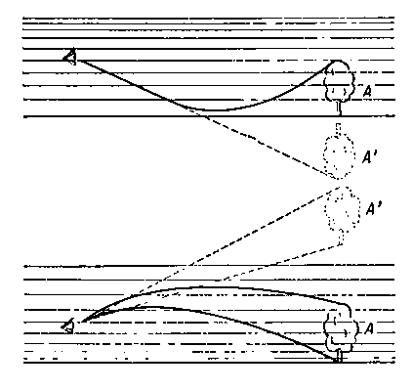

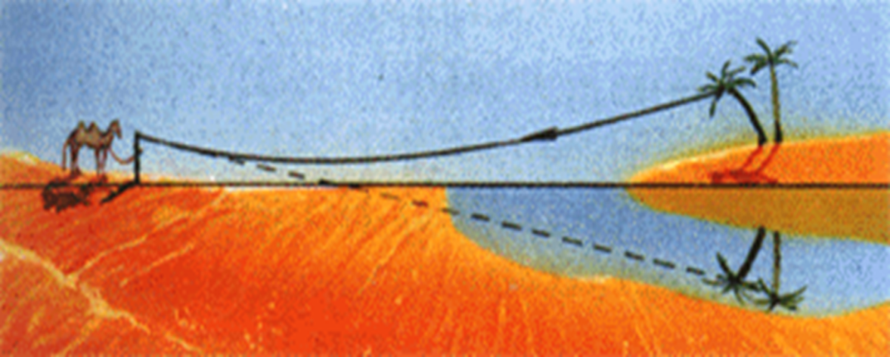

Приложение 1

Приложение 1

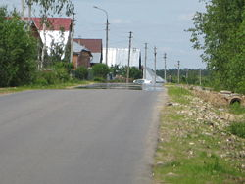

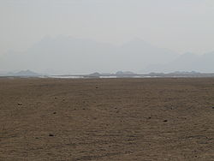

Приложение 2 (нижний мираж)

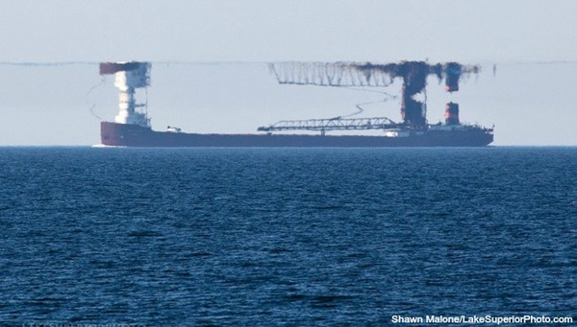

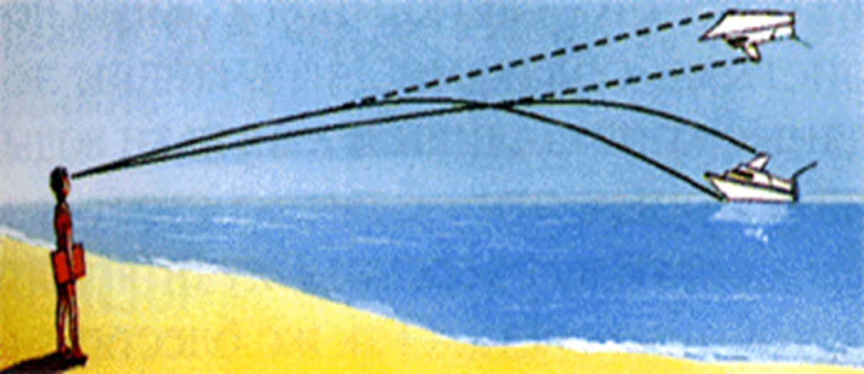

Приложение 3 (верхний мираж)

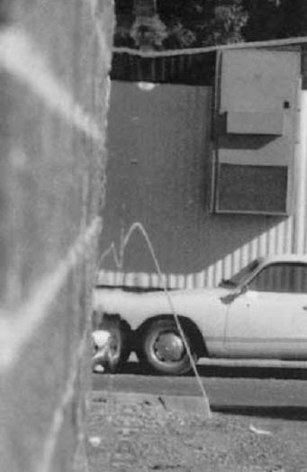

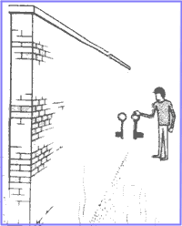Приложение 4 (боковой мираж)

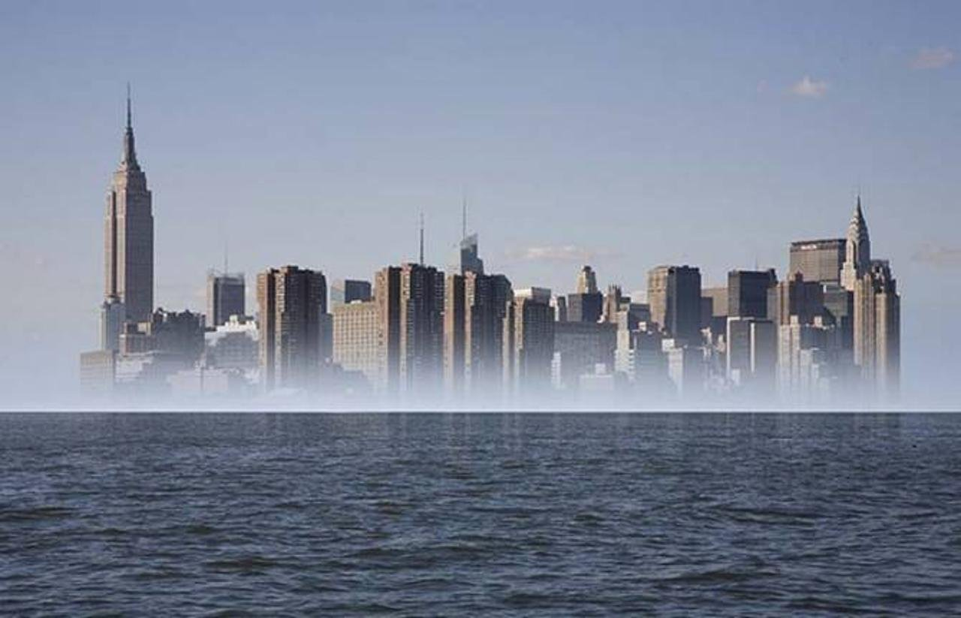

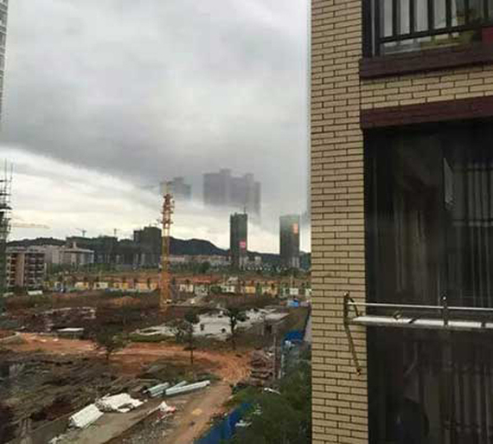Приложение 5 (Фата-моргана Мираж фото 1)

Приложение 5 (Фата-моргана Мираж, фото 2). В октябре 2015 года в небе над Фошанем (Китай), сотни очевидцев заметили гигантский призрачный город.

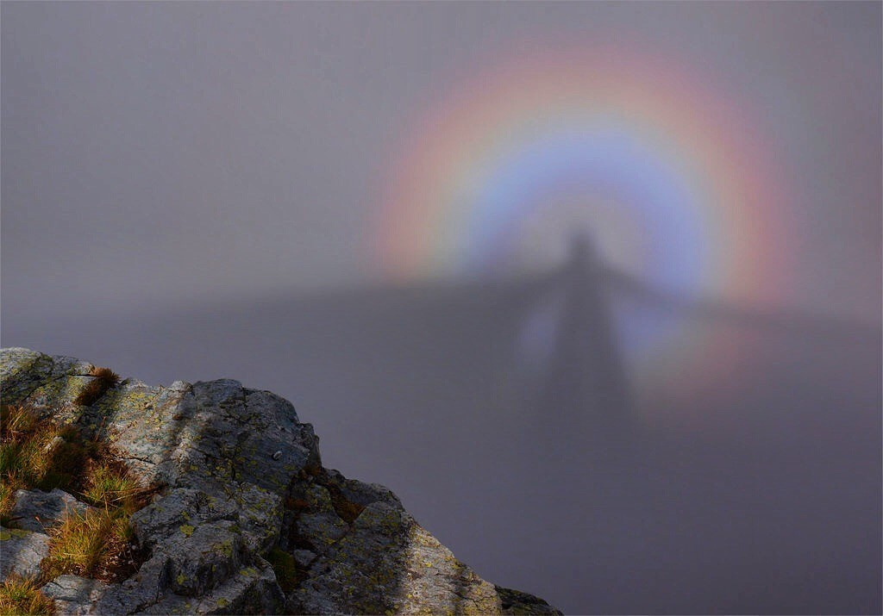

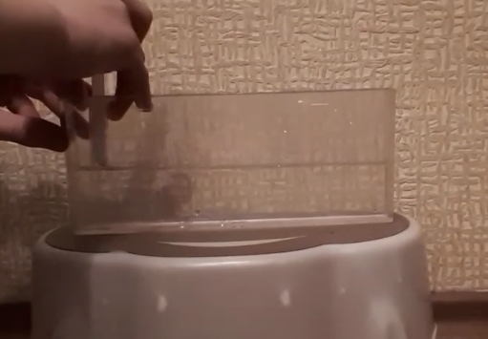Приложение 6 (объёмный мираж)

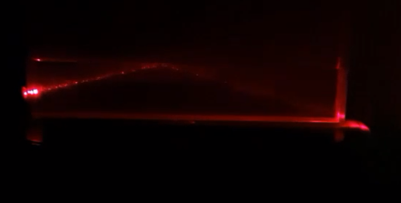

Приложение 7

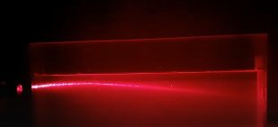

Приложение 8

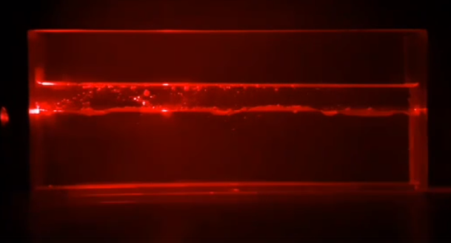

Приложение 9